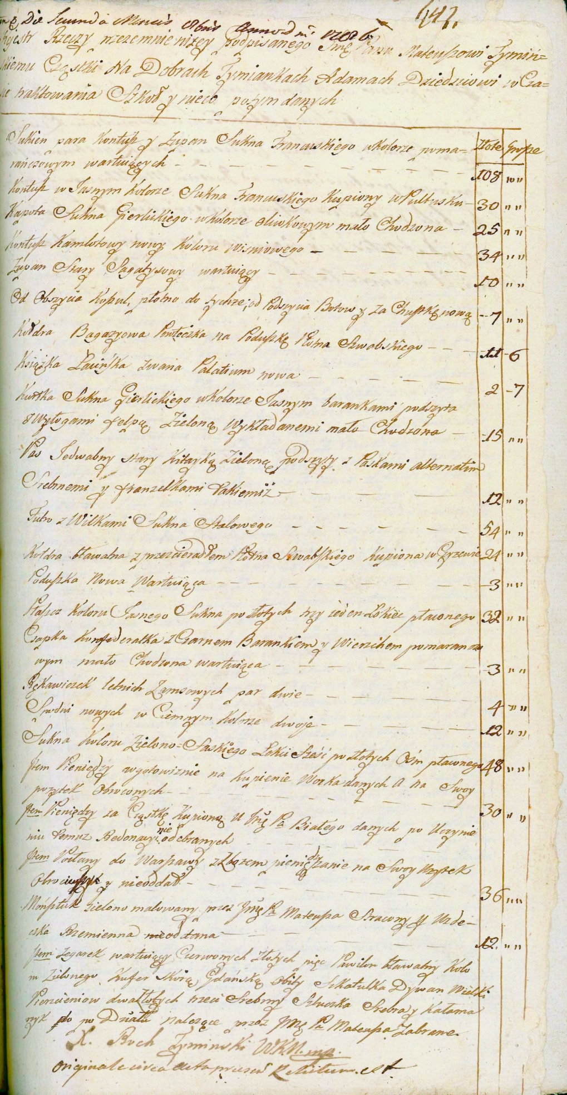
Poniższy dokument pochodzi z AGAD, NGRO sygn. 62, k. 641. Został zaoblatowany w 1786 r., zaś w roku 2019 przepisany przez Pana Marcina Radziszewskiego.

Działo się w Nurze 2. października 1786 r.
Rejestr rzeczy przeze mnie niżej podpisanego Imć Panu Mateuszowi Tymińskiemu cząstki na dobrach Tymiankach-Adamach dziedzicowi w czasach traktowania szkół i nieco po tym danych
Rejestr rzeczy |  |  |  |  | Wartość
 |  |  |  |  | Złote | Grosze
Sukien para, kontusz i żupan sukna francuskiego w kolorze pomarańczowym |  |  |  |  | 108
Kontusz w jasnym kolorze sukna francuskiego kupiony w Pułtusku |  |  |  |  | 30
Kapota sukna gierlickiego w kolorze oliwkowym mało chodzona |  |  |  |  | 25
Kontusz kamlotowy nowy, koloru wiśniowego |  |  |  |  | 34
Żupan stary sagatysowy |  |  |  |  | 10
Od obszycia koszul płótno do tychże, od poszycia butów i za chustkę nową |  |  |  |  | 7
Kołdra bagazyowa, powłoczka na poduszkę płótna szwabskiego |  |  |  |  | 11 | 6
Książka łacińska zwana Palatinum Nova |  |  |  |  | 2 | 7
Kurtka sukna gierlickiego w kolorze jasnym barankami podszyta, z wyłogami felpą zieloną wykładanymi, mało chodzona |  |  |  |  | 15
Pas jedwabny stary, kitajką zieloną podszyty, z paskami alternatim srebrnymi i franzelkami takiemiż |  |  |  |  | 12
Futro z wilkami sukna stalowego |  |  |  |  | 54
Kołdra bławatna z prześcieradłem płótna szwabskiego, kupiona w Czyżewie |  |  |  |  | 24
Poduszka nowa |  |  |  |  | 3
Płaszcz koloru jasnego, sukna po złotych trzy jeden łokieć płaconego |  |  |  |  | 32
Czapka konfederatka z czarnym barankiem i wierzchem pomarańczowym, mało chodzona |  |  |  |  | 3
Rękawiczek letnich zamszowych par dwie |  |  |  |  | 4
Spodni nowych w ciemnym kolorze dwoje |  |  |  |  | 12
Sukna koloru zielonosaskiego łokci sześć, po złotych osiem płaconego |  |  |  |  | 48
Item pieniędzy w gotowiznie na kupienie wózka(?) danych, a na swój pożytek obróconych |  |  |  |  | 30
Item pieniędzy na cząstkę kupioną u Imć Pana Białego danych po uczynieniu temuż redonacyi, nieodebranych |  |  |  |  | -
Item posłany do Warszawy ze zbożem, pieniędzy za nie - na swój użytek obróciwszy - nie oddał. |  |  |  |  | 36
Monsztuk zielono malowany, przez Imć Pana Mateusza stracony i uzdeczka przemienna nieoddana |  |  |  |  | 12
Item zegarek wartujący czerwonych złotych pięć, pawilon bławatny koloru zielonego, kufer skórą gdańską obity, szkatułka, dywan wielki, pierścieniów dwa złotych, trzeci srebrny, sztuczka srebra i kałamarzyk do podziału należące, przez Imć Pana Mateusza zabrane |  |  |  |  | -
X. Roch Tymiński wikariusz kościoła nurskiego

kolejno
Także

